Prénom :………………………………………………………………….Date :………...………………………

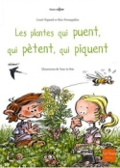

Les plantes qui puent, qui pètent, qui piquent.

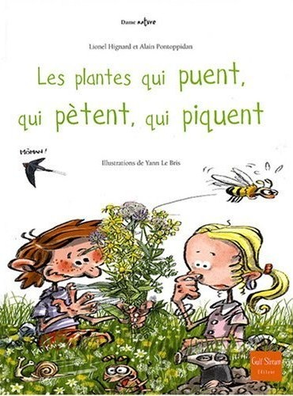
I. Commence tout d’abord par remplir la fiche d’identité de l’ouvrage.

a.Titre : __________________________________________________
_______________________________________________________
b. Nom(s) du ou des auteurs : _________________________________
_________________________________________________________
c. Nom(s) du ou des illustrateurs : ______________________________
_________________________________________________________
d. Editeur : ________________________________________________
e. Collection : ____________________________________________

II. Utilise les indices suivants pour remplir la grille de mots mêlés et trouve le mot mystère en remettant dans l’ordre les lettres présentes dans les cases grises.

1↓. Nombre de chapitre présent dans ce livre.
2↓. Autre nom du baguenaudier.
3↓. Autre nom de l’herbe aux chats.
4→. Liquide qui coule de certaines plantes quand on les coupe et qui peut-être considéré comme du sang.
5→. Les enfants des pays arabes entaillent son écorce afin de se fabriquer des chewing-gums « maison ».
6→. En Allemagne, on cultivait cette plante près des maisons pour chasser les mauvais esprits. Aujourd’hui, elle est surtout utilisée pour fabriquer des médicaments.
7↓. Arbre donnant des fruits sentant le beurre rance.
8↓. Cette plante appelée aussi « Taraxacum officinalis » peut se déguster en salade même si celle-ci est un peu amère.
9→. Autrefois, cette plante était utilisée contre les verrues.
10↓. Cette plante est considérée comme un parfait « taupicide ».
11→. Plante donnant de petites fleurs bleues en forme d’étoile et dont les fruits crépitent doucement.
12→. Cette plante s’enduit elle-même de sorte de colle pour se protéger du soleil et de son dessèchement.
13↓. Plante n’ayant presque pas de feuilles, juste de longues tiges portant des fleurs jaune d’or qui se transforment en fines gousses qui éclatent en un petit claquement sec.
14↓. Nom de l’insecte qui fait baver les saules.
15↓. Plante cultivée pour es racines qui donnent une teinture rouge.
16↓. Plante aux tiges épineuses mais qui donne de délicieux fruits : les mûres.
17→. Nom scientifique du cornichon d’âne (deux mots).
18→. Plante recouverte de petits poils blancs et équipée de minuscules crochets.
19↓. Plante grimpante aux feuilles en forme de cœur et très appréciée des…schtroumpfs !
20↓. Plante pouvant servir à préparer une délicieuse soupe ou bien un excellent engrais pour le jardin.
21↓. Plante qui griffe et dont les fleurs ressemblent à de petits artichauts.

 |  |  |  |  |  |  |  |  |  |  |  |  |  |  | 3↓
 |  |  |  |  |  |  |  |  | 1↓
 |  |  |  |  |  |  |  |  |  |  |  | 2↓
 |  |  |  |  |  |  |  | 10↓ |  |  |  |  |  |  |  |  |  |  | 19↓
 |  |  |  | 4  → |  |  |  |  |  |  |  |  | 5  →
 |  |  | 7↓ |  |  | 6  →
 |  |  |  |  |  |  |  |  |  | 8↓
9
→
 | 11  → |  |  |  |  |  |  |  |  |  |  | 13↓
12
→
 |  | 20↓
 |  |  |  |  |  |  |  | 14↓ |  |  |  |  |  | 15↓ |  |  | 16↓
17
→
21
→
18
→

Liane qui s’élance souvent à l’assaut des arbres grâce à son tronc mince et flexible qui pouvait aussi servir de cordage ou de cigarette de remplacement…

